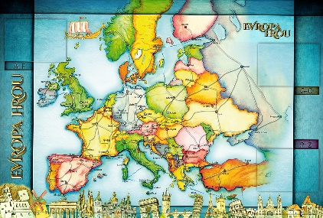
TÝDENNÍ PLÁN POUTNÍKŮ
TŘÍDY 5. A

43. TÝDEN  OD 20. 5. DO 24. 6. 2022 | CO MĚ tento týden ČEKÁ | MÉ POVINNOSTI  A DOPORUČENÍ | JAK SE HODNOTÍM
ČESKÝ JAZYK  ČTENÍ  TVOŘIVÉ PSANÍ | Vyhledám a zkusím správně napsat přímou řeč. Uč. 106, 107.  PS - dokončuji  Poznávám literární žánry.  Pondělní dílna:  Představuji svou knihu, kterou čtu nebo jsem právě dočetl. | Divadelní představení Přírodní školy: Návštěva z pravěku.  Čtvrtek 23. 6.  Hodnocení a sebehodnocení posledního čtvrtletí.  Deník str. 67
MATEMATIKA  INFORMATIKA | Opakuji a procvičuji.  Převádím jednotky, počítám obsahy. Seznamuji se s tělesy:  krychlí a kvádrem | Představuji prezentaci  o evropské zemi – bonusy.  Tvořím se svou skupinou prezentaci na zadaný podnebný pás.  Prezentace v pátek 24.6.
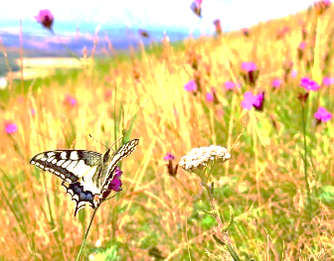  PŘÍRODNÍ VĚDY | Na základě domluvených kritérií vypracuji  ve skupině prezentaci o zadaném podnebném pásu. | Prezentace v pátek 24. 6.  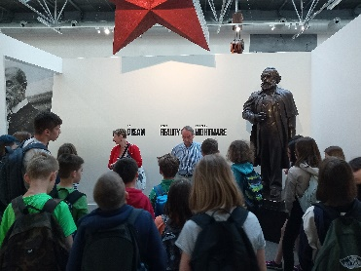
SPOLEČENSKÉ VĚDY | Sleduji videa k historickým tématům.  Divadelní představení Návštěva z pravěku, které vzniklo podle románu Petra Ginze (židovského chlapce, který pobýval v Terezíně, než byl deportován do konc. tábora)
VÝCHOVY | VV – titulní strana ročenky  TV – běh okolo školy, skok do dálky  PČ – třídím portfolio  HV – hymny – poslech a porovnávání  OSV – hodnocení, sebehodnocení | 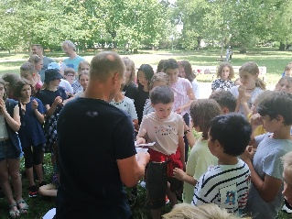
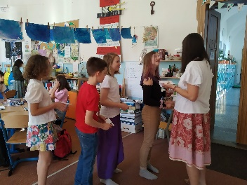
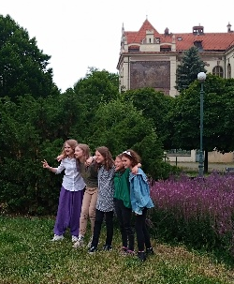
Milí Poutníci a vážení rodiče,
jdeme (nebo běžíme?) do úplného finále. V tomto týdnu budeme ještě vybírat učebnice z ČJ a AJ, tak je prosím dejte do pořádku. Někteří se bohužel asi nevyhnete menšímu poplatku
za poškození učebnice. Dáme si do pořádku portfolio a celý šuplík, odnesete si postupně své výtvory a kufříky. Je potřeba
na to myslet a přinést si na to vhodnou větší tašku.
Přespávání ve škole - úterý 21.6.
Sraz před školou v 18.00, s sebou spacák, karimatku, spodní prádlo na druhý den, oblečení na spaní. K večeři zajistíme pizzu a pití (ze zůstatku v třídním fondu a švp). K snídani a případné svačině bychom si rádi užili „švédský stůl“. Prosíme maminky, tatínky, babičky,….o nějaké specialitky domácí sladké nebo slané kuchyně, trochu ovoce, zeleniny,…… tak abychom měli pěkné ráno a celý den Předem děkujeme! Věci je možné donést do školy již v úterý ráno nebo během dne. Čeká nás úniková hra v tajemných večerních prostorách školy a společné sledování filmu.
Ve čtvrtek 23. 6. navštívíme dopoledne divadelní představení, které nacvičili žáci Přírodní školy.
Odchod ze školy během první hodiny, návrat v průběhu páté vyučovací hodiny. S sebou batůžek, deník, penál, svačinu, pití. http://www.prirodniskola.cz/o-skole/skolni-projekty/navsteva-z-praveku/
Odpoledne od 14:00 proběhne na zahradě naší školy program Lyčkohraní, podrobné informace najdete
na web. stránkách školy nebo na plakátech ve škole.
Krásný vstup do léta přejí Lucka, Alice a Věrka

